KÉPES MESEMONDÁS

- Olvasd el a mesét! Írd a képre a szereplők nevét!

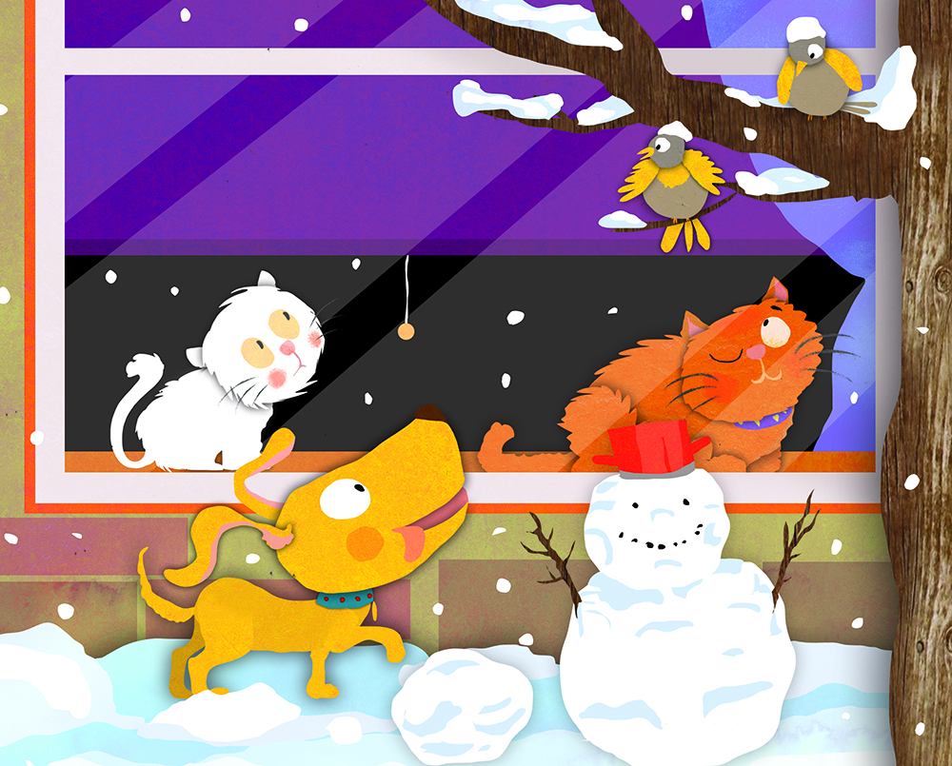

- Keresd meg: hányadik bekezdésben van szó hóról?
- A mesében hol van még szó madarakról?
- A képen látható hóember hol jelenik meg a mesében?

Megfejtés:
- Vénusz, Marosvölgyi Bonifác, Tódor
- 3. bekezdés
- Utolsó bekezdés
- Sehol.

